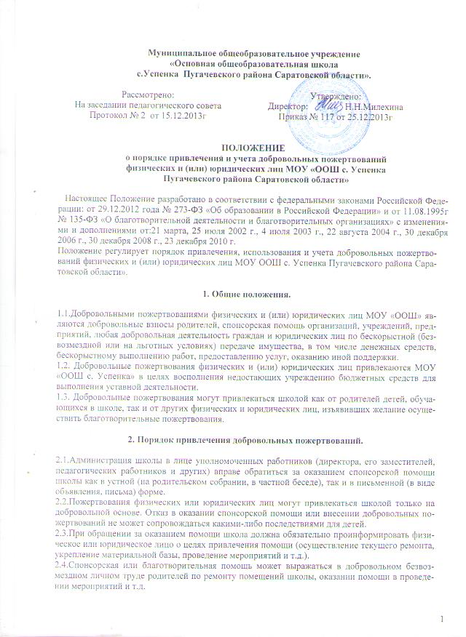1.

3. Порядок расходования добровольных пожертвований.

3.1.Расходование привлеченных средств школой должно производиться строго в соответствии с целевым назначением взноса.
3.2.Использование привлеченных средств должно осуществляться на основе сметы расходов, трудового соглашения и актов выполненных работ.
3.3.Не допускается направление добровольных пожертвований на увеличение фонда заработной платы работников школы, оказание им материальной помощи, если это специально не оговорено физическим или юридическим лицом, совершившим благотворительное пожертвование.

4. Порядок приема добровольных пожертвований и учета их использования.

4.1.Добровольные пожертвования могут быть переданы школой в наличной форме, по безналичному расчету, в натуральном виде, в форме передачи объектов интеллектуальной собственности, с обязательным отражением в учетных регистрах.
4.2.Передача денег в наличной форме осуществляется в соответствии с письменным заявлением лица, передающего средства. При передаче денежных взносов по безналичному расчету в платежном документе должно быть указано целевое назначение взноса.
4.3.Добровольные пожертвования предприятий, организаций и учреждений, денежная помощь родителей вносятся через бухгалтерию школы и должны учитываться на текущем счете по специальным средствам с указанием целевого назначения взноса.
4.4.Прием наличных денег в школе производится ответственным лицом, назначенным приказом директора школы, по ведомости с указанием суммы, фамилий и подписей лиц, сдавших деньги. Принятые деньги не позднее трех дней со дня их приема должны сдаваться на текущий счет по специальным средствам в школу.
4.5.Общественные органы, органы школьного самоуправления в соответствии с их компетенцией могут осуществлять контроль за переданными школой средствами. Администрация школы обязана представить отчет об использовании добровольных пожертвований по требования органа общественного самоуправления.
4.6.При привлечении добровольных взносов родителей на ремонт школы и другие расходы, связанные с деятельностью школы, администрация обязана представлять письменные отчеты об использовании средств, выполнении работ Управляющему совету учреждения или другому общественному органу для рассмотрения на классных собраниях.

5. Ответственность.

5.1.Не допускается использование добровольных пожертвований школой на цели, не соответствующие уставной деятельности и не в соответствии с пожеланием лица, совершившего пожертвования.
5.2.Ответственность за целевое использование добровольных пожертвований несет директор школы.

6. Контроль за соблюдением законности привлечения дополнительных внебюджетных средств.
6.1. Контроль за соблюдением законности привлечения внебюджетных средств школы осуществляется учредителем в соответствии с настоящим Положением.
6.2. Директор школы обязан отчитываться перед учредителем о поступлении, бухгалтерском учёте и расходовании средств, полученных от внебюджетных источников финансирования, не реже одного раза в год по формам отчётности, установленными Инструкцией по бюджетному учёту в учреждениях, утверждённой приказом Министерства финансов Российской Федерации от 26.08.2004 г. №70н.
6.3. Запрещается отказывать гражданам в приёме детей школы или исключать из него из-за невозможности или нежелания законных представителей осуществлять целевые взносы, добровольные пожертвования либо выступать потребителем платных дополнительных образовательных услуг.

